台北市立松山高中91學年度第二學期地理科第二次段考
一年級：01-10班

- 說明：1.選擇題共44題，全部單選（1～20題1.5分；21～44題2分）
2.非選擇題請作答於答案紙上
壹、單選題

01.地形、氣候等自然因素為地理區劃分所不可偏廢的重要依據。請問造成桃園地區陂塘景觀獨特棋布，素有「陂塘之鄉」稱譽的自然因素可能有：（甲）為古沖積扇的台地（乙）地表溪流川短水少（丙）河道變動情形頻繁（丁）地表黃壤黏性緻密（戊）四季雨量分布不均。
（A）甲乙丙（B）乙丙丁（C）丙丁戊（D）甲丁戊（E）甲乙戊
02.基塘農業轉變的原因為何？
（A）生產型態改變（B）水質條件變差（C）人口大量移出（D）作物買賣（E）池塘不斷淤積
03.「碧水長舟白繭, 江南農桑人家」描寫的是那一區域的景觀?
（A）兩湖盆地 (B)長江三角洲 (C) 巢蕪盆地 (D) 鄱陽盆地 (E)珠江三角洲
04.淡水開港前，台灣北部主要輸出的是米。開港後，茶與樟腦則成為大宗，其原因可能包括：甲.茶與樟的生長較快 乙.茶與樟腦所需的勞力較少，生產成本 較低 丙.國際市場對茶與樟腦的需求增加 丁.茶與樟腦的利潤較蔗糖豐，生產環境和米糖又不衝突 請問正確的為：
（A）甲丙（B）丙丁（C）乙丁（D）乙丙（E）甲乙
05.在日治時代老王在一平坦的地區有一塊50公頃的地，他今年看稻米的價格不
錯，因此想改種水稻，但無奈的是水量不足，今年輪到他的田地在11、12灌
溉，因此只能種植落花生、大豆等，如果想要種水稻只能等到後年了，請問
老王當時最有可能居住在：（A）宜蘭平原（B）桃園台地（C）嘉南平原（D）
屏東平原（E）台東縱谷。
06.「彰化田尾的花園公路」、「梨山種植高接梨」以上兩種現象說明了現代台灣的農業經營，具有的特色為（甲）市場取向；（乙）技術取向；（丙）因地制宜；（丁）人力減少。以上何者正確？（A）甲乙（B）乙丙（C）甲丙（D）丙丁（E）乙丁。
07.「臺灣位在歐亞大陸與太平洋的接觸地帶」的位置，對下列何種地理現象的關係最密切？ (A)氣候受季風影響 (B)山脈呈東北西南走向 (C)居民多為來自大陸的墾民 (D)臺灣以對外貿易做為經濟發展的基礎（E）河川東西流。

.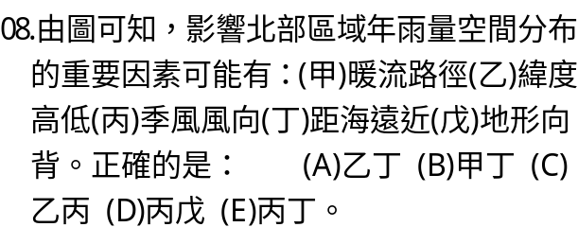 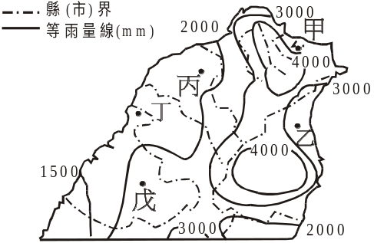
09.下圖是臺灣北、中、南部降水頻率的月分分配，若由南往北，正確的排列順序應是？(A)甲乙丙 (B)甲丙乙 (C)乙丙甲 (D)乙甲丙 (E)丙乙甲 。
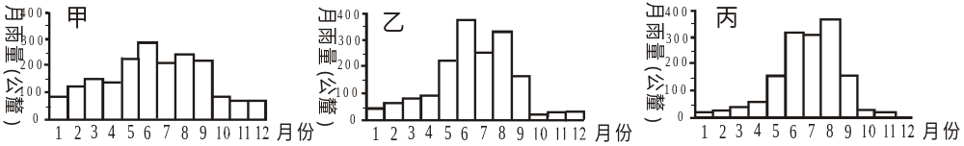
10.區域地理的學習重點在探討下列何者？ (A)明白各地的資源分布 (B)認識世界的奇山異景 (C)了解地球的主要構造 (D)設計規劃觀光旅遊的最佳路線 (E)探討各地的區域特性。
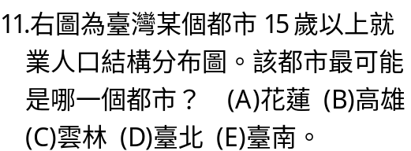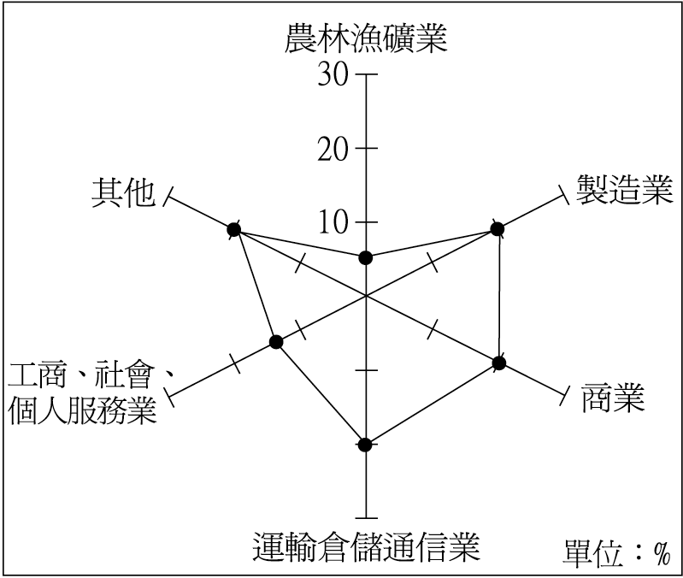
12.下表為清代臺灣人口的區域分布演變，從表中「無法」得知哪項相關資料？ (A)清朝初年台灣開發的主要區域是在南部地方 (B)台灣在清代的開發主要是由南向北、由西往東 (C)南部地區的人口比例一直下降 (D)由於漢人陸續往北部開墾，北部的行政區域陸續增設 (E)東部地區真正開發是在日據時期。
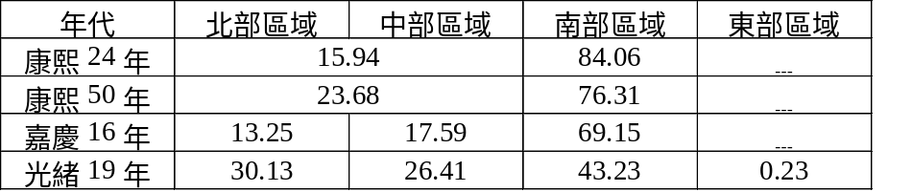
13.關於中部地區氣候的敘述何者有誤？ (A)全年高溫 (B)受地形、緯度、季風的影響 (C)降雨季節分布不均 (D)冬季乾燥少雨 (E)降雨量由沿海向內陸遞減。
※郁永河將其在臺見聞寫成裨海紀遊一書，依書中描述回答14~15題：
14.郁永河對登岸時描述如下：「買小舟登岸，近岸水益淺，小舟復不進，易牛
車，從淺水中牽挽達岸」，試問其最可能於何處登岸？ (A)基隆 (B)淡水 (C)花蓮 (D)臺南 (E)臺中。
15.「造化鐘奇構，崇崗湧沸泉……毒霧撼崖巔，碧澗松長槁，丹山草欲燃。」應是其描述臺灣何處之景觀？ (A)臺中盆地 (B)大屯火山 (C)桃園臺地 (D)臺南平原 (E)澎湖群島。
16.(甲)清水斷崖 (乙)石梯坪 (丙)八仙洞 (丁)小野柳 (戊)新社海階。臺灣東海岸有哪些景觀可證明其為離水海岸？(A)乙戊 (B)乙丙 (C)丙戊 (D)丙丁 (E)甲丁。
17.臺灣東部區域經過日治時代計劃性的經濟開發，所帶來的影響「不」包括： (A)工業多屬原料指向 (B)保存最多的日式建築 (C)臺灣火車站日式站名最多 (D)國有土地廣大 (E)北重南輕，區域發展不均。
18.東部區域其「內部」地域間亦處處阻隔，主因為：(甲)中央山脈高大險峻；(乙)斷崖海岸缺乏港灣；(丙)沖積扇上輻射狀分流；(丁)洪枯流量變化大的三大水系；(戊)海岸山脈通過不易；(己)清朝視東部為番界；(庚)分布於中央山脈的原住民 (A)甲乙丙 (B)丙丁戊 (C) 丙丁庚 (D)丁戊己 (E)丁戊庚 。
19.在雲貴高原上，有各種大、小不等的盆地及湖泊，其成因也頗不相同，滇池和洱海是兩個較大的，其成因為： (A)內湖切割 (B)河川沖積 (C)石灰岩溶蝕 (D)冰河挖蝕 (E)斷層陷落 所致。
※下圖為中國華南地方地理區示意圖，依圖回答20~23問題：
20.何區以谷灣式海岸著稱？ (A)甲乙 (B)乙丙 (C)丙丁 (D)丁戊 (E)甲丙。
21.中共為了引進外資，增加外匯，在哪些地區設有經濟特區？ (A)甲乙 (B)甲乙丙 (C)甲乙丁 (D)甲乙戊 (E)甲乙丁戊。
22.哪二區以石灰岩地形發達作為觀光景勝著稱？ (A)甲乙 (B)乙丁 (C)甲戊(D)
丁戊 (E)乙戊。
23.哪一地區內河水運最便利？ (A)甲 (B)乙 (C)丙 (D)丁 (E)戊。
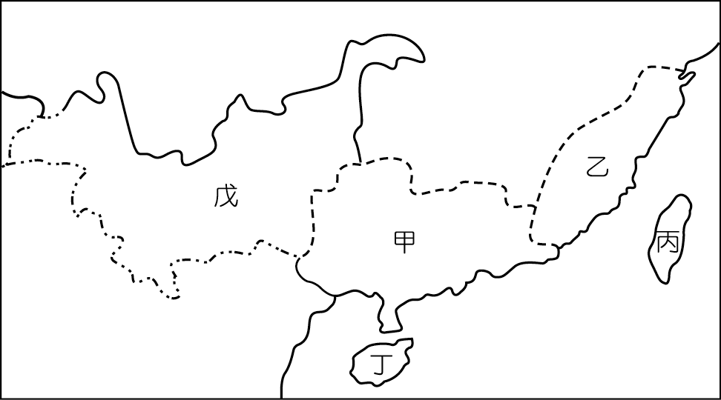
根據下圖作答24～28題
24.淡水廳志曾云：「凡曰陂，一作埤，在高處鑿漥，瀦蓄雨水，寬狹無定，留以備旱。」這種灌溉方式是哪裡特有的景觀？ (A)乙 (B)丙 (C)丁 (D)庚 (E)辛。

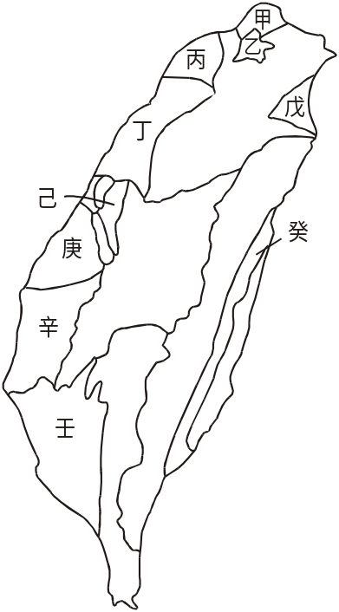
25.這種埤塘是利用當地的哪些因素而發展出獨特的灌溉方法？(甲)地勢傾斜；(乙)豐富的地下水；(丙)土壤不易透水；(丁)高溫多雨；(戊)有礫石層 (A)甲乙 (B)甲丙 (C)甲丁 (D)甲戊 (E)乙丙。
26.壬區右側平直的界線是何種作用所形成的？ (A)冰河作用 (B)火山作用 (C)褶曲作用 (D)斷層作用 (E)火山作用。
27.辛區早期因灌溉水源不豐，故以旱作為主，日據時代為了改善此狀況，因此興築了哪個灌溉渠道？ (A)八堡圳 (B)十五庄圳 (C)嘉南大圳 (D)王留公圳 (E)桃園大圳。
28.此灌溉渠道的水是引哪些溪水灌溉(甲)濁水溪(乙)將軍溪(丙)八掌溪(丁)曾文溪 (A)甲乙 (B)乙丙 (C)丙丁 (D)甲丁 (E)乙丁。

29. 「秀姑巒溪兩岸小而低的沖積扇、高立的河階；……；以及花蓮溪岸大而低的沖積扇，就形成了早期東部族群的舞臺。」造成以上河流地形差異的原因為何？(A)襲奪作用 (B)均夷作用 (C)曲流截斷 (D)溶蝕作用 (E)侵蝕輪迴。
30.「板塊凹陷、沈水作用、海進淹沒、河流堆積形成陸地，間有孤立小丘散佈……」這是下列哪一地形區演育的過程與特徵？ (A)華北平原 (B)長江三角洲 (C)珠江三角洲 (D)閩浙丘陵 (E)杭州灣沿岸。
31.承上題，此區依華倫亭的海岸分類屬於哪一種海岸分類(A)沈水堆積退夷 (B)沈水堆積進夷 (C)離水堆積進夷 (D)離水侵蝕進夷 (E)離水侵蝕退夷。
※下表為日治時代嘉南大圳灌溉系統的標準輪作圖，甲、乙為該區的主要作物，看圖回答32～34題：
32.根據預定放水時間推測，圖中甲、乙分別是何種作物？
(A)甘蔗、水稻 (B)水稻、甘蔗 (C)玉米、棉花 (D)棉花、香蕉 (E)水稻、茶葉。
33.此區實施輪作的主要原因為何？ (A)水源不足 (B)土地貧瘠 (C)日照太強 (D)常有颱風 (E)改良品種。
34.此輪作制度有許多優點，但「不」包括何者？(A)較易防治病蟲害(B)維持較高地力 (C)避免稻蔗競爭水源 (D)滿足殖民政府需要 (E)提高農業機械化程度。
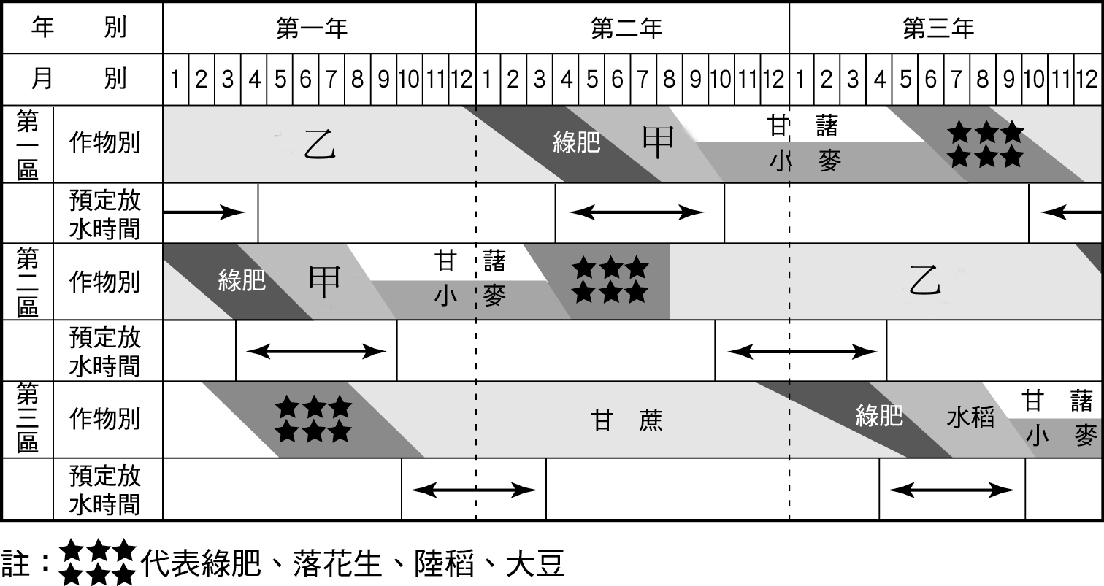
35.下表為桑基漁塘農業區，不同時期的作物變化資料，請問甲乙丙依序可能是： (A)蠶絲、果蔬花卉、甘蔗 (B)果蔬花卉、蠶絲、甘蔗 (C)甘蔗、蠶絲、果蔬花卉 (D)蠶絲、甘蔗、果疏花卉 (E)果蔬花卉、甘蔗、蠶絲。
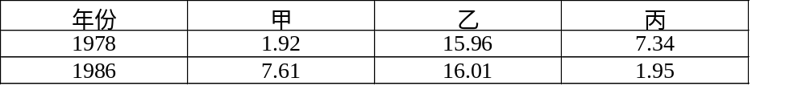
36.下列五種不同的水系，代表「東南丘陵」、「嶺南丘陵」與「雲貴高原」的水系特色者分別為何？ (A)甲、丁、戊 (B)乙、丙、丁 (C)丙、丁、戊 (D)乙、丁、戊(E)乙、戊、甲。
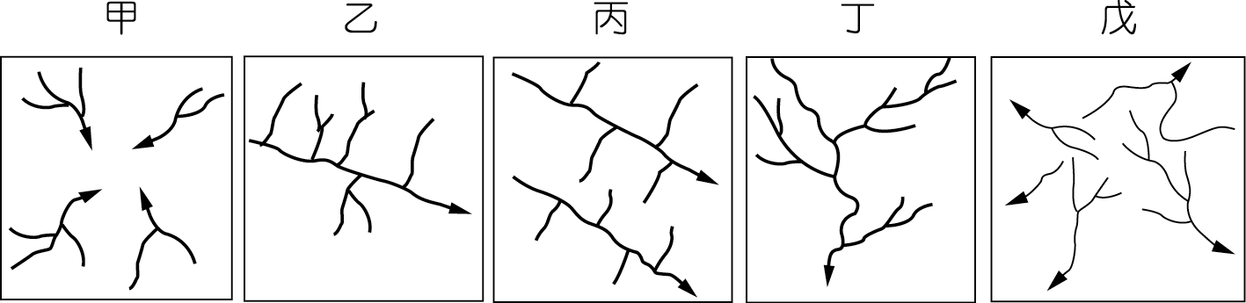
37.中國華南和華中兩地區，以南嶺為界，然南嶺久經侵蝕，地勢低緩，往來容易，請問：華中 、華南選擇南嶺為界的理由為下列何者？ (A)山嶺兩側分屬中國地形類型和高度相異的地形階級 (B)山嶺兩側冬溫有明顯差異，分屬相異的氣候類型 (C)東西兩側分屬相異的外流水系 (D)東西兩側分屬不同種族，文化相異(E)南北分屬不同的政權。
※下圖為中國某地區土地利用的產品流向圖，試問38~40題：
38.此種農業經營型式反映出下列哪些地理現象？(甲)因地制宜 ；(乙)與傳統相 符 ；(丙)集約經營 ；(丁)經營粗放 ；(戊)產品商品化 ；(己)自給性明顯。
正確的選項為： (A)甲丙己 (B)乙丙己 (C)甲丁戊 (D)乙丁戊 (E)甲丙戊
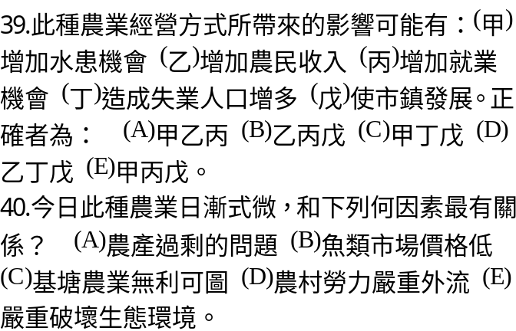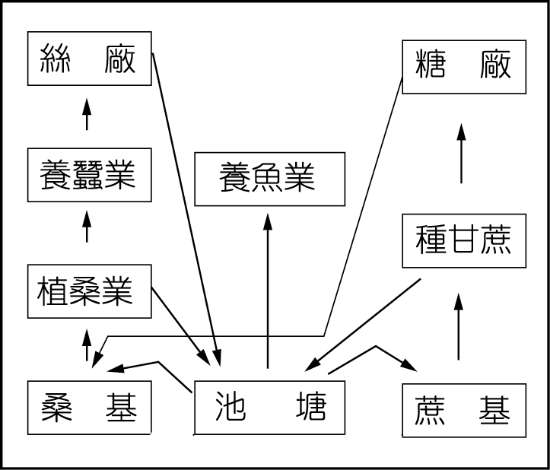
41.中國東南丘陵和四川盆地，地多丘陵，當地居民將坡地闢為梯田以種植水稻，貴州高原除壩子外，當地的許多坡地則以種玉米為主，少有闢建梯田以種水稻的情形。請問：形成此種現象的原因與下列何者關係最密切？ (A)交通不便，餘糧不易輸出 (B)雨水不足，無法引河水灌溉 (C)坡度太大，不易開闢梯田 (D)地層容易滲水，灌溉困難 (E)不以米為主食。
※下圖為雲貴高原上貴陽與昆明的氣候圖，請依圖回答42~44：
42.由圖中可知，貴陽的陰雨日數較昆明為多，主要的原因為何？ (A)緯度較高 (B)地勢較高 (C)位置偏東 (D)鋒面滯留 (E)山脈阻擋水汽。
43.由圖中可知，昆明的夏季月均溫較貴陽低，主要的原因是什麼？ (A)緯度較高 (B)地勢較高 (C)位置偏西 (D)植被豐富 (E)雲霧多。
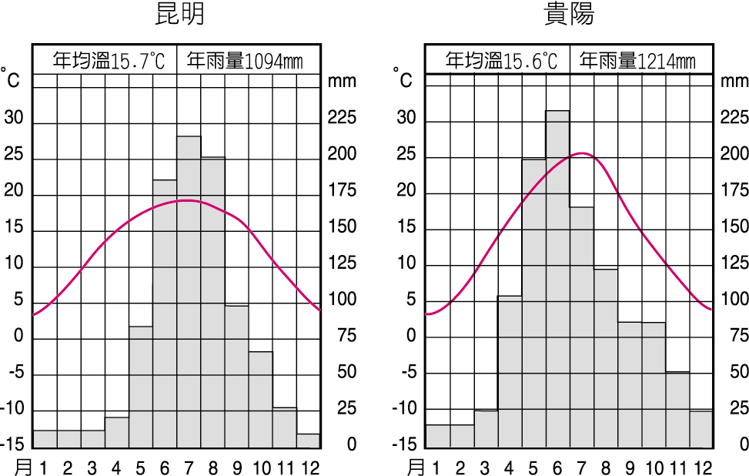
44.貴州與雲南省的氣候不盡相同，滇東的地勢比貴州高，為何冬天卻比貴州溫暖？ (A)印度洋有暖流，西南季風吹拂 (B)緯度較低，冬季盛行西南風 (C)冬夏季為乾季，碧空如洗 (D)北有秦巴山地屏障寒風 (E)四周高山環繞，形成逆溫。

貳、選擇題（共11格 22分）
一、.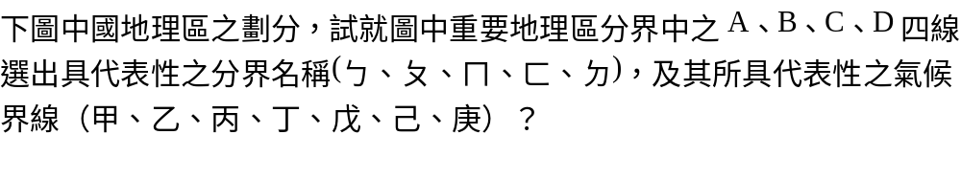
（ㄅ）秦嶺、淮河（ㄆ）長城（ㄇ）南嶺（ㄈ）青藏高原北緣（ㄉ）大興安嶺、陰山東側、隴山
(甲)一月0℃等溫線；(乙)400mm等雨量線；(丙)750mm等雨量線；(丁)游牧區及山牧季移區界線(戊)二穫、三穫分界(己)一穫、二穫分界（庚）水田、旱作分界
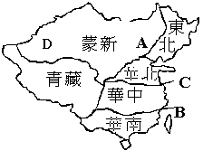
分界線 （單選） 氣候分界（多選，全對才給分）
A (01) (02) （4分）
B (03) (04) （4分）
C (05) (06) （4分）
D (07) (08) （4分）

二、(甲)南枝向暖北枝寒，一樣春風有兩般；(乙)山水甲天下；(丙)上下三十六灘，灘灘都是鬼門關；(丁)八山一水一分田；(戊)一山有四季，十里不同天；(己)蠶壯魚肥桑茂盛，塘肥桑旺繭結實；(庚)苗子不跳花，穀子不揚花。試問，這些俗諺所描述的分別是下列哪個地理區？（複選，每格2分，全對才給分）
(1)雲貴高原：__(09)__ (2)嶺南丘陵：__(10) __ (3)東南丘陵：__(11)__

台北市立松山高中91學年度第二學期地理科第二次段考
一年級：01-10班

班級 座號 姓名

非選擇題（共11格 22分）

01 | 02 | 03 | 04
05 | 06 | 07 | 08
09 | 10 | 11

